Tema 1. Desenvolupament professional: bases, processos i model d’aprenentatge docent

Autor/a: Sara Buils i Anna Sánchez-Caballé
Desembre 2022
#ProDigital

Aquest document s'ha creat en el marc del projecte ProDigital i es publica amb una llicència Reconeixement-NoComercial-CompartirIgual 4.0 Internacional de Creative Commons (CC BY-NC-SA 4.0).

Aquest document s'ha creat en el marc del projecte ProDigital i es publica amb una llicència Reconeixement-NoComercial-CompartirIgual 4.0 Internacional de Creative Commons (CC BY-NC-SA 4.0).

ÍNDEX

01 Introducció 1
02 Bases del desenvolupament professional docent 1
03 Processos del desenvolupament professional docent 2
04 L’aprenentatge docent 4
4.1 La professionalització de l’ensenyança 5
4.2 Model d’aprenentatge docent 6
4.3 Ecologies d’aprenentatge 9
Referències bibliogràfiques 11

01 Introducció
En els darrers anys, l'interès per millorar la qualitat en l'educació i,per tant, la formació pedagògica del professorat, ha anat en augment. Per això, el desenvolupament professional docent (DPD) és una de les principals preocupacions a abastar en els recents propòsits i polítiques educatives.
El fet de reflexionar sobre aquells aspectes que es veuen implicats en la formació docent podria facilitar desenvolupar estratègies per facilitar la transferència de la formació inicial a la formació al llarg de la vida.

02 Bases del desenvolupament professional docent
D’acord amb Duţă i Rafailă (2014), el desenvolupament professional docent es pot considerar com un procés de revisió crítica que permet:
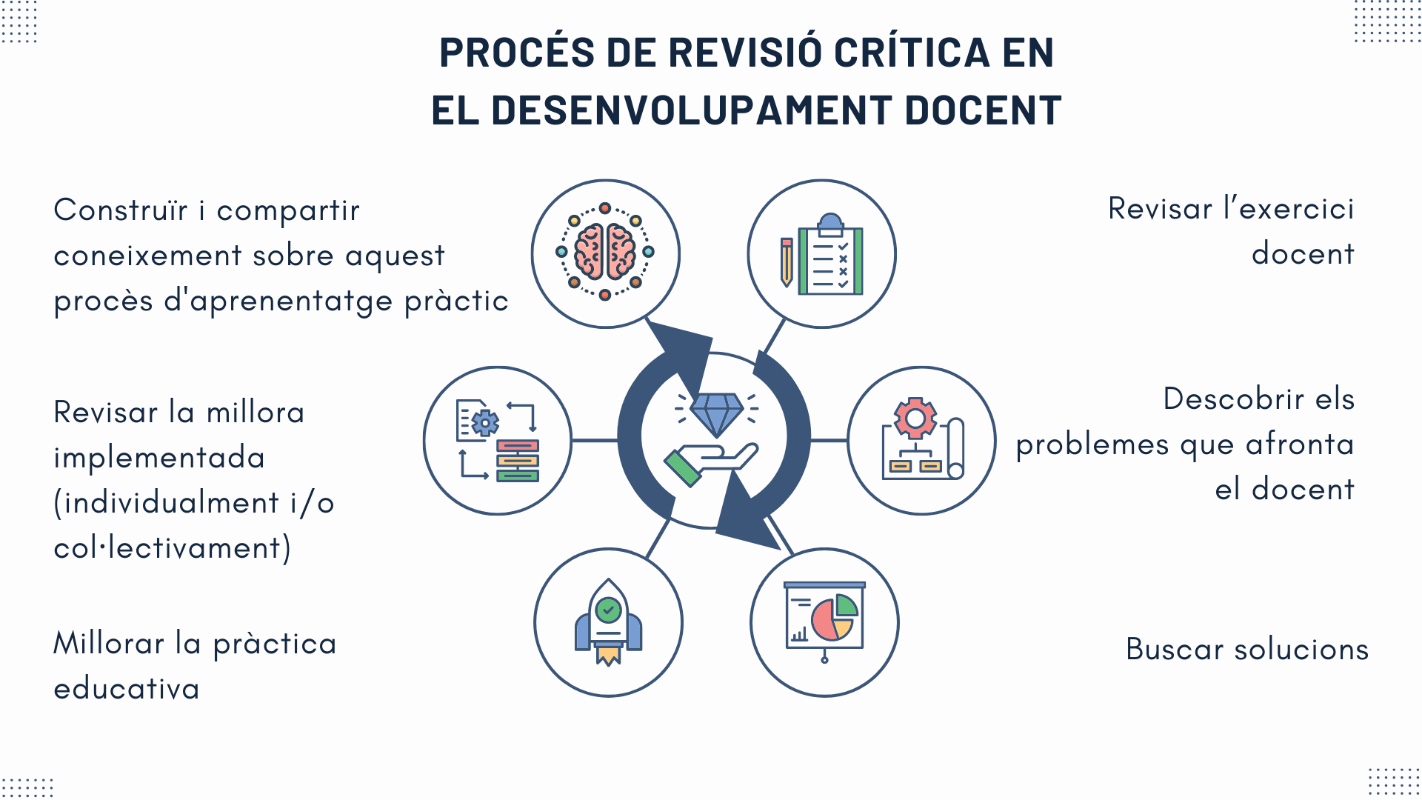
Figura 1. Procés de revisió crítica del desenvolupament professional docent. Font: Elaboració pròpia, adaptat de Duţă i Rafailă (2014).
D’acord amb Ávalos (2011), el desenvolupament professional inclou l'aprenentatge docent, la consciència dels propis processos metacognitius (saber com aprèn un mateix) i transformar el seu coneixement en pràctica per beneficiar l’aprenentatge integral i el creixement de l’alumnat.
L'aprenentatge professional docent és un procés complex que necessita una implicació cognitiva i emocional, tant individualment com col·lectivament; la capacitat i predisposició per estudiar les pròpies conviccions i creences; així com l'anàlisi i la posada en pràctica d’alternatives adequades per aconseguir la transformació i la millora. En definitiva, el desenvolupament docent és aquell creixement professional que s’aconsegueix per mitjà de l’experiència i de l’anàlisi sistemàtic de la pràctica docent.

03 Processos del desenvolupament professional docent
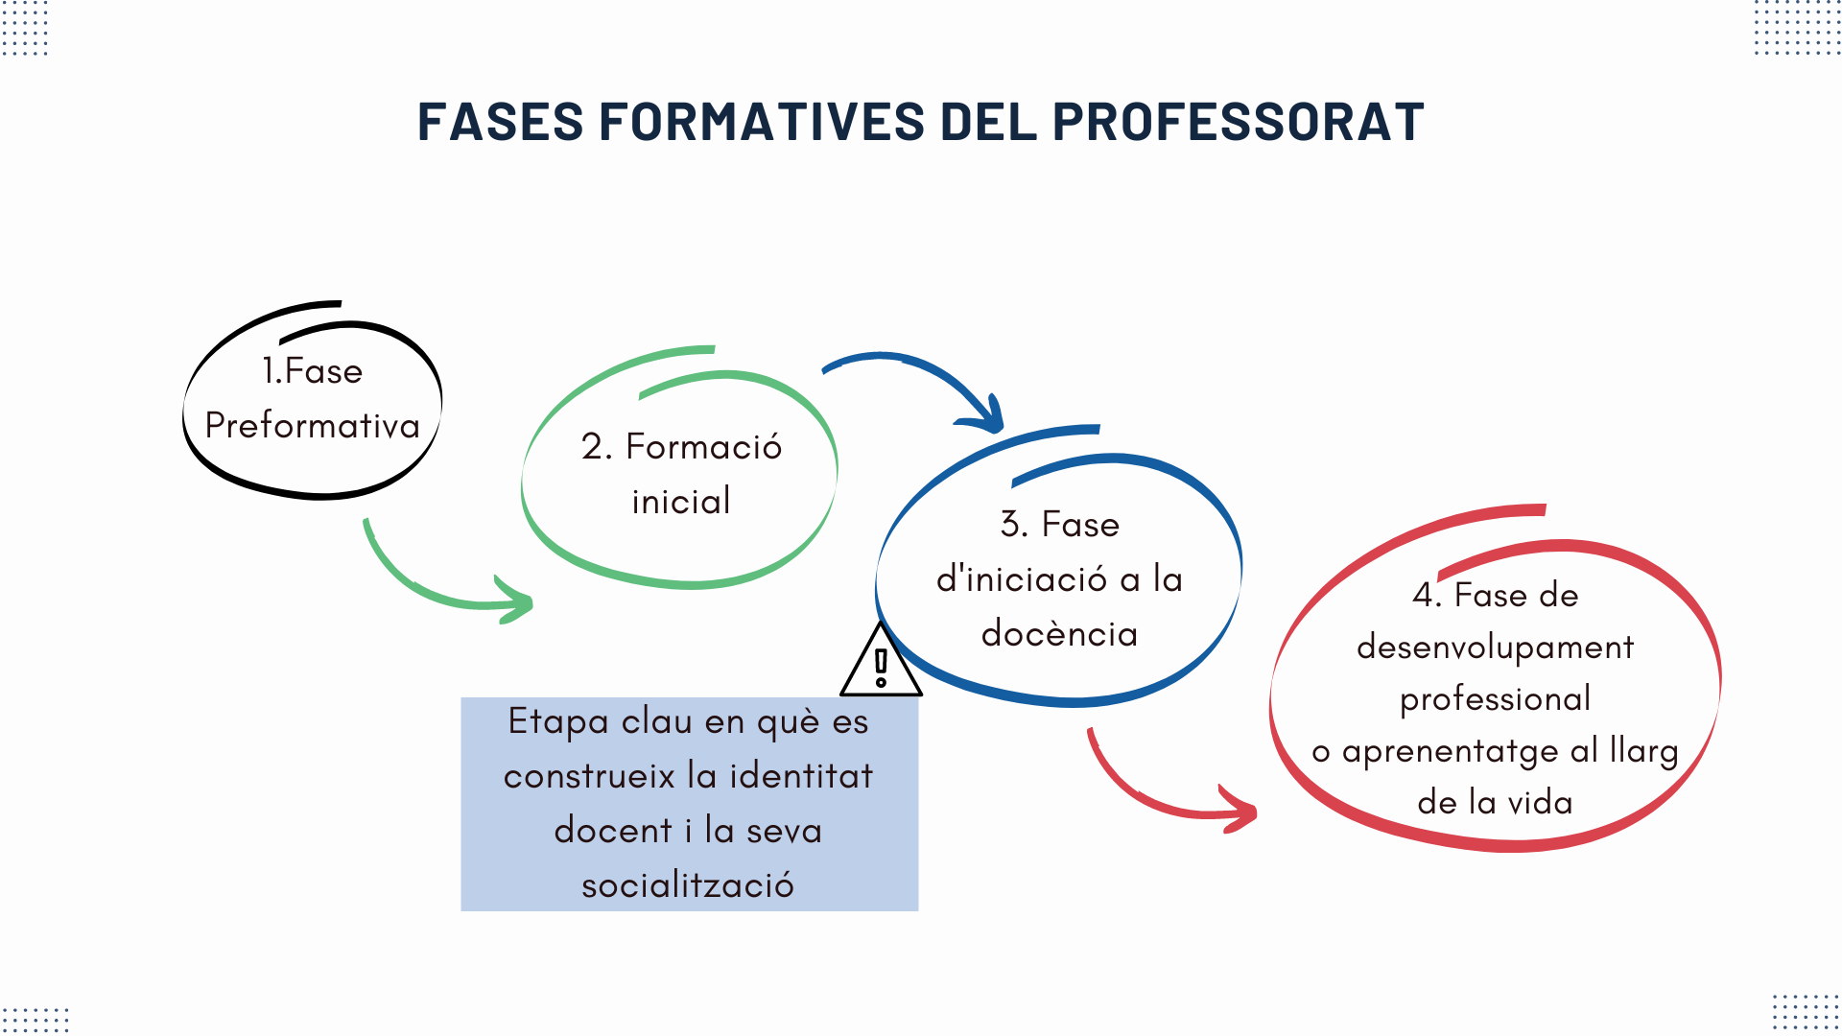
Figura 2. Fases formatives del professorat. Font: elaboració pròpia, adaptat de Marcelo (1999).
La formació del professorat s’executa a través de quatre fases formatives amb característiques molt diferents (figura 2). En primer lloc tenim la fase preformativa, que inclou el conjunt d'experiències prèvies que configuren una primera teoria pròpia sobre l’ensenyament. La segona fase és la formació inicial, que es desenvolupa en una institució específica de formació docent. La tercera fase d'inducció o d'iniciació del principiant, integra els primers anys d'experiència a l'exercici professional i és clau en la formació de la identitat docent i la socialització professional. I, finalment, la fase de desenvolupament professional, o aprenentatge al llarg de la vida, és el conjunt d'activitats i processos que el professorat realitza per millorar la seua pràctica docent, en el qual ens centrem en el present curs.
Per a un desenvolupament professional docent apropiat, alguns dels aspectes a considerar, proposats per Rodríguez Espinar (2020), són els següents:
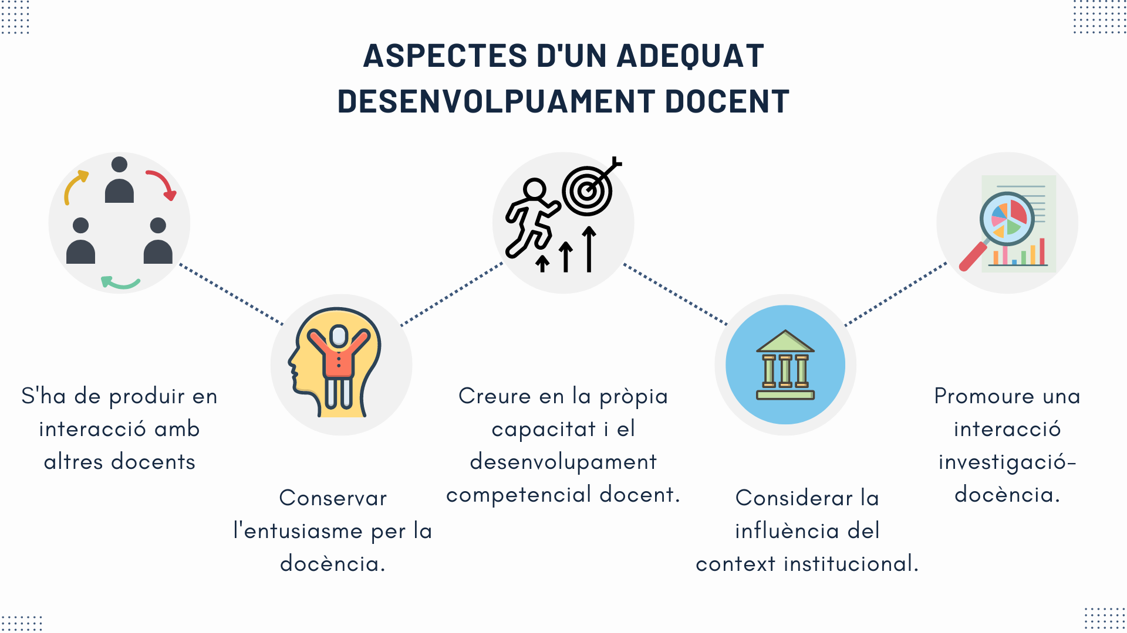
Figura 3. Aspectes a tindre en compte per a un adequat desenvolupament professional docent. Font: elaboració pròpia, adaptat de Rodríguez Espinar (2020).

04 L’aprenentatge docent
Tot i això, no només és necessari tindre en compte els aspectes involucrats en el creixement professional; sinó que, a més, hem de tindre en compte que aquest creixement ha de ser considerat des d’un enfocament competencial. L'aprenentatge per competències es basa en la interrelació de la teoria i l'experiència pràctica, derivant a la reinterpretació de coneixements previs i la creació de nous, en relació amb la situació professional (Tejada i Ruiz Bueno, 2016).
D'acord amb Bozu i Canto (2009), les competències docents es poden entendre com la integració de coneixements, habilitats, actituds i valors que doten el docent de capacitat per dur a terme una docència realment compromesa amb la millora de la qualitat educativa. Les competències s'han de poder avaluar mitjançant evidències, encara que no hem d'oblidar que la competència no pot ser observada directament, sinó inferida per l'exercici o les accions específiques. La piràmide de Miller (figura 4) recull els diversos aspectes a tenir en compte en el desenvolupament i avaluació de les competències professionals:
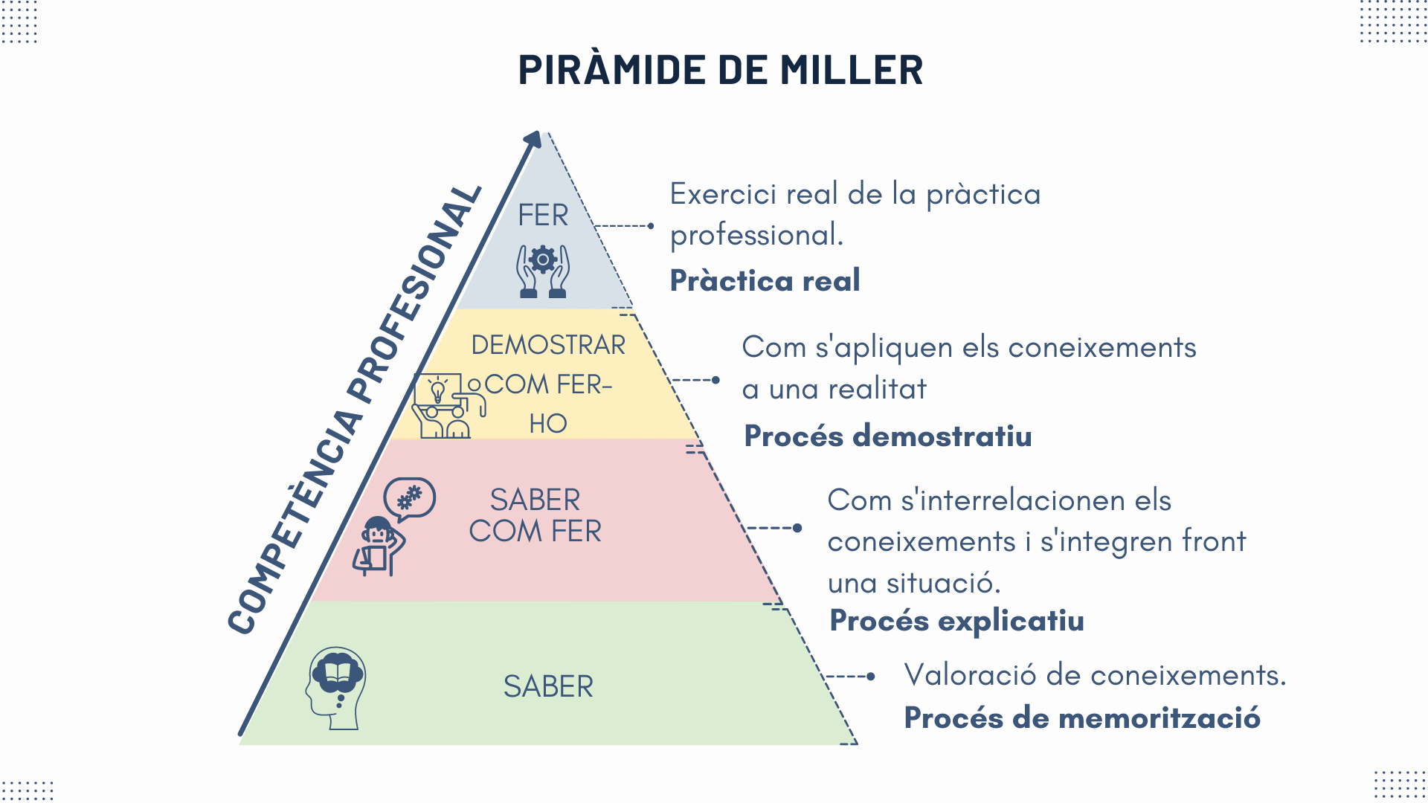
Figura 4. Piràmide d’avaluació de la competència professional. Font: elaboració pròpia, adaptat de Miller (1999).

4.1 La professionalització de l’ensenyança
Per a aconseguir la millora de la qualitat educativa, és clau considedar no només el procés d’ensenyament, sinó també entendre aquest ensenyament com una activitat acadèmica (Trigwell et al., 2000). En aquest sentit, ens referim al concepte proposat per Boyer (1990) de Scholarship of Teaching and Learning (SoTL), que es sol traducir com la professionalització de la ensenyança o ensenyament acadèmic.
Es tracta d'actuar acadèmicament també en la pràctica docent (Paricio et al. 2019) per aconseguir una actualització dels coneixements, basant-se en evidències i actuant amb rigor metodològic per part del professorat universitari. Per tant, l'ensenyament acadèmic es refereix a quan el docent basa la seva pràctica en els darrers avenços de la seva disciplina i en la investigació sobre el procés d’Ensenyança-Aprenentatge (EA), ja siga de manera general o específica, del seu àmbit disciplinar (Fernández March, 2020).
ATENCIÓ
Per aconseguir aquesta professionalització de l’ensenyança, s’ha de fer front a l’actual càrrega burocràtica que té tot docent en qualsevol etapa educativa. La gestió és una de les principals funcions que ha d’assumir el professorat, i aquesta no s’ha d’obviar ni ha d’ennuvolar la tasca educativa i d’aprenentatge professional. Et recomanem llegir: “MÁS BUROCRACIA, MENOS INNOVACIÓN”.
Uns consells que et poden ajudar a fer-li front són:
- Planifica l’execució de tasques.
- Desglosa la tasca principal en petites.
- Utilitza un gestor de tasques, com https://todoist.com/es.
- Mantén organitzat l’arxivador de documents per facilitar el procés.

4.2 Model d’aprenentatge docent
Per aconseguir eixa professionalització de la tasca educativa, és interessant conèixer el model d’aprenentatge dels docents (figura 5), proposat per Vermunt i Endedijk (2011).
Aquest pren com a nucli les activitats d’aprenentatge que utilitza el docent per aprendre. Aquestes parteixen de processos de regulació que estan influenciats, alhora, per les creences personals del seu aprenentatge i la motivació per aprendre sobre docència. Els quatre components principals (activitats, regulació, creences i motivació) juntament amb les seves interrelacions, componen un patró d’aprenentatge. Els patrons d’aprenentatge es veuen influïts per factors tant personals com contextuals.
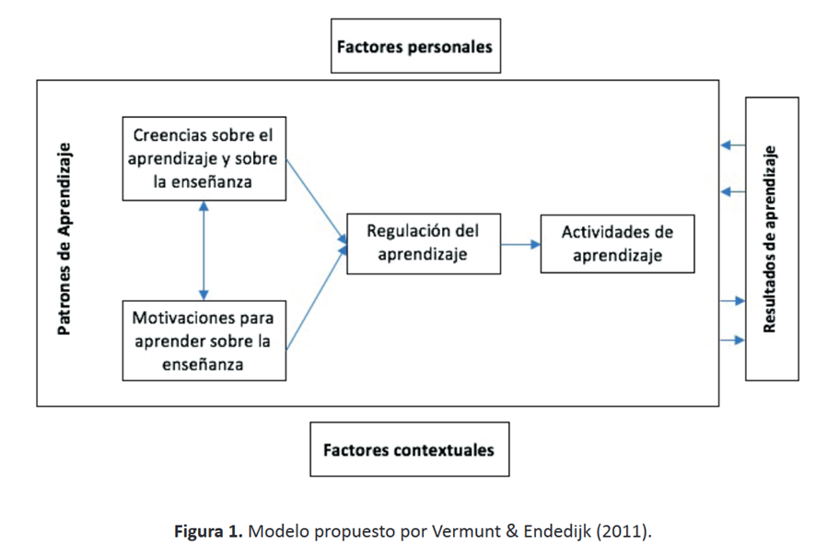
Figura 5. Model proposat per Vermunt i Endedijk (2011). Font: Fernández (2020)
En el següent esquema es pot visualitzar l’especificació de cada element del model per tal de poder aplicar-ho i reflexionar sobre el propi aprenentatge docent.
Tipus d’activitats d’aprenentatge | - Experimentar  - Reflexionar sobre la pròpia pràctica  - Aprendre dels demés  - Discrepar entre el que es pretén dur a terme i el que finalment ocorre a l’aula  - Ser proactiu de cara a aprendre i no fixar-se en velles pràctiques
Processos de regulació | Tipus d’activitats de regulació: | - Passives (sense argumentació)  - Actives (indagar en el rerefons del assumpe)
 | Origen dels processos de regulació no planejats: | - Aprenentatge extern (aprendre dels demés)  - Aprenentatge intern (aprendre de la pròpia pràctica)
Creences sobre l’aprenentatge i l’ensenyança | - Passar de l’ensenyança centrada en el docent a l’ensenyança centrada en l’estudiantat.  - Els enfocaments docents se’n deriven de les pròpies concepcions, pràctiques i creences.  - Promoure el canvi de concepcions per a la transformació educativa a partir de l’experiència i la reflexió.
Motivació per aprendre i ensenyar | Tipus d’expressió de la voluntat d’aprendre:  - No tenir la necessitat d’aprendre res nou.  - Preguntar-se com es deuria aprendre.  - Tindre entusiasme per aprendre coses noves > Estar obert al canvi, amb capacitat crítica en la seva labor docent i atenent a les necessitats de l’estudiantat.
Tipus de resultats d’aprenentatge dels docents | - Canvis en els coneixements i les creences.  - Noves intencions per a la pràctica docent.  - Canvis en les pràctiques docents actuals de manera més permanent.  - Canvis en les emocions relacionades en el procés d’E-A.
Factors contextuals | - Tipus de formació  - Disseny de la formació  - Ambient i escenari d’aprenentatge (aprenentatge entre iguals, aprenentatge informal, col·laboració d’equips docents…)  - Clima institucional
Factors personals | - Característiques de la personalitat  - Experiència personal docent  - Gènere  - Habilitats interpersonals i intrapersonals  - Gestió emocional
Categories de patrons d'aprenentatge | - Dirigit a l’exercici docent immediat (normalment, a l’aula).  - Enfocat al significat, a entendre els principis subjacents i a integrar la teoria en la pràctica educativa.  - Patró no dirigit, en el qual esdevenen dificultats en el procés d’E-A o en la innovació educativa.
Taula 1. Elements del model d’aprenentatge docent. Font: elaboració pròpia, adaptat de: Fernández March (2020).
En definitiva, les bases teòriques presentades pretenen servir per comprendre millor la naturalesa i la varietat de l’aprenentatge i del desenvolupament professional del docent, i així poder prendre consciència dels processos de millora, reflexió i innovació docent, així com establir noves estratègies de creixement professional.
PASSA A L’ACCIÓ
Les creences personals són de les que més influencien la pràctica docent.
Alguna vegada t’has parat a pensar en com les teues experiències, percepcions i creences influencien el teu aprenentatge i la teua pràctica educativa?
T’animes a fer la següent pràctica reflexiva per a la millora educativa?
- Fes un llistat de 3 coses que t’agradaria millorar com a docent.
- Reflexiona i escriu per a cada millora les limitacions que hi trobes.
- Determina si eixes limitacions són en base a alguna creença, percepció o experiència que has viscut.
- Busca un canvi de concepció sobre la limitació i pensa en una alternativa d’execució.
- Posa en marxa l’alternativa d’execució per a les millores que has establert.

4.3 Ecologies d’aprenentatge
Un cop ja hem conegut les bases del desenvolupament docent, cal atendre a les formes i processos de dur a terme eixos processos de creixement. Tenint en compte que ens trobem en una transformació digital de l’educació sense precedents, impulsada per la situació sociosanitària derivada de la Covid-19, cal atendre a les diferents opcions d’aprenentatge que emergen.
Ja no només aprenem en cursos, tallers o lectures, sinó que ens trobem en un moment en què l’aprenentatge transcendeix els espais que han estat tradicionalment delimitats per aprendre. En l’actual paradigma educatiu, es fa servir el terme d’ecologies d'aprenentatge, les quals, segons Jackson (2013), s’entenen com els processos i la varietat de contextos i interaccions que faciliten a les persones oportunitats i recursos per aprendre, desenvolupar-se i assolir noves fites.
Per aconseguir la reflexió pedagògica sobre els models i les ecologies d’aprenentatge, hi ha tres perspectives importants (González-Sanmamed et al., 2019) que s’han de tindre en consideració:
- L'aprenentatge al llarg de la vida (lifelong learning) i l’aprenentatge integral (lifewide learning).
- L'aprenentatge com un constructe social en què intervenen elements i factors interns externs canviants.
- La tecnologia com a recurs que pot promoure l’aprenentatge ampliat i ubic (aprenentatge mediat per les tecnologies digitals en qualsevol temps i espai).
Aprofitant la impregnació dels nous entorns digitals per a l'aprenentatge, tant en contextos formals com informals i no formals, és adequat promoure l'autonomia de l'aprenentatge docent basant-se en la metacognició del propi desenvolupament professional i la gestió del propi entorn personal d’aprenentatge que s’explica en el següent capítol.
VES MÉS ENLLÀ
Per entendre millor el desenvolupament professional docent, recolzat i enriquit per mitjans digitals, podeu veure el següent vídeo elaborat per la professora Linda Castañeda: “Vídeo 2.4. Desarrollo profesional docente - Ideas Clave” https://www.youtube.com/watch?v=7BDo2fyFFCA.

Referències bibliogràfiques
Ávalos, B. (2011). Teacher professional development in Teaching and Teacher Education over ten years. Teaching and Teacher Education, 27 (1), 10-20. https://doi.org/10.1016/j.tate.2010.08.007
Boyer, E. (1990). Scholarship reconsidered priorities of the professorate. The Carnegie Foundation for the Advancement of Teaching. New Jersey: Princeton University Press.
Bozu, Z. i Canto, P. J. (2009). El profesorado universitario en la sociedad del conocimiento: competencias profesionales docentes. Revista de Formación e Innovación Educativa Universitaria, 2 (2), 87-97.
Duţă, N. i Rafailă, E. (2014). Importance of the lifelong learning for professional development of university teachers–needs and practical Implications. Procedia-Social and Behavioral Sciences, 127, 801-806.
Fernández March, A. (2020). Entornos de aprendizaje para el desarrollo profesional docente. REDU. Revista de Docencia Universitaria, 18 (1), 169-191. https://doi.org/10.4995/redu.2020.13145
González‐Sanmamed, M., Muñoz‐Carril, P. C., i Santos‐Caamaño, F. J. (2019). Key components of learning ecologies: A Delphi assessment. British Journal of Educational Technology, 50 (4), 1639-1655. https://doi.org/10.1111/bjet.12805
INTEF. (18 de setembre, 2017). Vídeo 2.4. Desarrollo profesional docente - Ideas Clave [Video]. YouTube. https://www.youtube.com/watch?v=7BDo2fyFFCA
Jackson, N. J. (2013) The Concept of Learning Ecologies. En N. J. Jackson i G.B. Cooper (eds) Lifewide Learning, Education and Personal Development e-book.
Marcelo, C. (1999). Formación del profesorado para el cambio educativo. Barcelona: EUB.
Miller, G.E. (1990). The assessment of clinical skills/competence/performance. Acad Med, 65(9), 63-67.
Paricio, J., Fernández, A., i Fernández, I. (2019). Cartografía de la buena docencia universitaria: Un marco para el desarrollo del profesorado basado en la investigación (Vol. 52). Narcea Ediciones.
Rodríguez Espinar, S. 2020. Luces y sombras en la formación pedagógica del profesorado universitario en España. REDU. Revista de Docencia Universitaria, 18 (1), 143. https://doi.org/10.4995/redu.2020.13183
Tejada Fernández, J., i Ruiz Bueno, C. (2016). Evaluación de competencias profesionales en Educación Superior: Retos e implicaciones. Educación XX1, 19 (1), 17-38. https://doi.org/10.5944/educXX1.12175
Trigwell, K., Martin, E., Benjamin, J., i Prosser, M. (2000). Scholarship of teaching: A model. Higher Education Research and Development, 19(2), 155-168. https://doi.org/10.1080/072943600445628
Vermunt, J., Endedijk, M.D. (2011). Patterns in teacher learning in different phases of the professional career. Learning and Individual Differences, 21, 294-302. Education, 18 (4), 465-487. https://doi.org/10.1016/j.lindif.2010.11.019

#ProDigital

